|  |  |
| --- | --- |
| **مناره ها و حضور آن در جغرافیای معماری ایران**  **با رویکرد تحلیلی به سه مناره سلجوقی سمنان**  **مرتضی فرح بخش**  مربی، مرمت و احیای بناها و بافتهای تاریخی . دانشکده هنر، دانشگاه سمنان | |
| **Minarets and their presence in the architectural geography of Iran with an analytical approach to the three Seljuki minarets in Semnan**  Morteza Farahbakhsh 1   1. Instructor, Semnan university | |
|  | |
| : M_Farahbakhsh@semnan.ac.irایمیل نویسنده مسئول | |
| **چکیده** |  |

مناره ها به عنوان یکی از عناصر شاخص معماری مورد توجه بوده اند،تاریخ پیدایش آن در ایران به پیش از اسلام بر می گردد، که بیانگر نقش راهنما و هدایت گری در طول تاریخ برای انسان ها بوده است. این عناصر در طول تاریخ خود الگو های فرمی مختلف را از المان های منفرد در مسیر راههای کاروانرو، نشانه شهری وعملکردسیاسی تا عناصر سازه ای وشاخص مذهبی، در کنار مساجد و مدارس تا به عصر حاضرتجربه نموده و همواره نقش هدایت گر را ایفا کرده اند. اوج شکوه مناره های ایران و رشد تزیینات آجری را در دوره سلجوقی می توان یافت. به همین دلیل این مقاله با بررسی سیر تکوین مناره ها در ایران، به تحلیل و تفسیر معماری و تزئینات سه مناره شاخص در استان سمنان می پردازد که با توجه به استقرار این مناره ها در یک استان و در امتداد یک جاده مشخص در نوع خود با ارائه مدارک جدید از این آثار کم نظیر می باشند. در انجام این مهم با استفاده از رویکرد تفسیری – تاریخی با استناد به اسناد و مدارک کتابخانه ای و پیمایش میدانی، با ارائه طرح های برداشت شده از تزیینات و کالبد مناره های جامع سمنان، دامغان و تاری خانه ، با قیاس و بررسی شواهد، تاخر و تقدم زمانی آنها مشخص شده است.

**واژه­هاي کليدي**

مناره، معماری ایران، سلجوقی، سمنان

**Abstract**

Minarets are considered as one of the elements of architecture, the history of which goes back to the pre-Islamic era in Iran, and reflects the leadership and guiding role for humans throughout history. These elements have experienced different forms of individual elements in the caravan routes, city signs and political functions to structural elements and the religious indicators along with mosques and schools to the current era and have always played the role of a leader. The ever grace of the Iranian minarets and development of brick decorations can be found in the Seljuki period. That is why this article analyzes and interprets the architecture and decorations of the three famous minarets in Semnan province by examining the evolution of minarets in Iran, where to the establishment of these minarets in a province along a certain road, is rare in its type through providing new evidences of these works. And in order to do this through, an interpretative-historical approach based on library and field survey documents with patterns taken from decorations and the body of the minarets of Semnan, Damghan, and the Damghan Tari Khaneh with a comparison of historical periodization of how they influence each other are provided through tables and images.

**Keywords** minaret**, iran architecture, seljuki, semnan**

**1- مقدمه**

در عصر حاضر با گسترش تعداد مراکز اسلامی و مذهبی بر رویکرد احداث مناره ها افزوده شده است. وآنچه  **در خصوص این عنصر معماری مذهبی بیش از هر چیزی جلب نظر می نمایدتاریخچه و ریشه های شکل گیری و پیدایش مناره ها و چگونگی ورود آن به معماری اسلامی و تبدیل آن به نمادی برای دعوت کنندگی مومنین به حضور در محضر حق می باشد.میل و مناره در معماری ایرانی به عنوان یکی از عناصر شاخص همچون بادگیر ، گنبد، مسجد و...مورد توجه بوده است علاوه بر نقش نمادین بعنوان یک شاخص؛ با توجه به فرم ، شکل ، تعداد ومکان قرارگیری در جوار کالبدهای معماری، معیار تشخیص گرایش های مذهبی _ قومی نیز قرار گرفته است.**

**ریشه مناره از نار به معنی آتش گرفته شده است و اسم مکان بوده که بیانگر محل نور و روشنایی می باشد.** هیلن براند مینویسد: "از این ارتباط با روشنایی به عنوان پایهای برای تفسیر نمادین مناره به عنوان تجلی نور الهی و یا تصور درخشش معنوی استفاده شده است" (هیلن یراند ، 1386: 171 )

در این پژوهش روند حضور مناره ها در معماری ایران به لحاظ شکل و عملکرد از پیش از اسلام تا دوره معاصر مورد توجه قرار گرفته است که درقالب جدول معرفی شده است و در ادامه با تاکید بر مناره های سلجوقی به عنوان یکی از دوران درخشان ایجاد مناره در ایران ، با معرفی تعدادی از مناره های شاخص استان سمنان از این دوران، در چارچوب جداول به تحلیل تزئینات و ساختار سه مناره سلجوقی سمنان براساس یافته های تحقیق اقدام شده است. نقوش و طرح های بدنه هر یک از مناره براساس موقعیت، ترسیم و معرفی شده و با مقایسه و بررسی کتیبه های برجای مانده و تحلیل آجر کاری های تزئینی و نقوش ، تقدم و تاخر زمانی برای احداث این مناره ها ارائه شده است . به منظور درک موضوع ، مراجعه به پژوهش ها و اسناد قابل دسترسی صورت گرفته است.

**پیشینه تحقیق**

درخصوص مناره های ایران، عباس زمانی و محمود فاضل در مجله هنر و مردم و مجله مسجد در سال های 1347، 48 13، 51 13و 1372 ، به معرفی تعدادی از قدیمی ترین مناره های کشور پرداخته اند و کتاب آثار ایران اثر آندره گدار(1388) به مناره های مساجد اصفهان پرداخته است، کتاب معماری ایران در دوره سلجوقی از دکتر حاتم(1379) و بخش مناره از کتاب معماری اسلامی هیلن براند به معرفی تاریخچه و اجزای مناره ها در جهان اسلام پرداخته و معماری اسلامی کیانی نیز معرفی و اشاره تاریخی به مناره های ایران را منظور قرار داده است و مقاله سه مناره سلجوقی میترا آزاد(1393) توجه خاص به مناره چهل دختران اصفهان، جامع ساوه و تاریکخانه داشته است. پژوهش حاضر با توجه به جغرافیای مکانی مشابه به معرفی مناره ها شاخص اقلیم سمنان اشاره دارد.

**سئوال پژوهش**

**در این تحقیق تلاش گردیده تا با توجه به پیشینه ایجاد عناصر مرتفع در معماری ایرانی به بررسی،چگونگی شکل گیری و الحاق مناره به بناهای مذهبی اسلامی پرداخته شده است. روندتغییر شکل الگوی معماری مناره ها و رشد و توسعه انواع تزئینات آجری برسطح بدنه آنها چگونه بوده است.با مقایسه وتحلیل سه منار جامع سمنان، جامع دامغان و تاریخانه ، دوره بندی تاریخی آنها مورد مداقه واقع شود.**

**روش تحقیق**

**این پژوهش از نوع تحقیقات کیفی بوده که به روش توصیفی و پیمایش میدانی به مطالعه سیر تحول میل و مناره های ایران در پیش از اسلام تا امروز پرداخته است و با تاکید بر روی سه مناره سلجوقی سمنان براساس مشاهده و برداشت میدانی و استناد به مطالعات کتابخانه ای و رجوع به آرشیو میراث فرهنگی ومرکز اسناد دانشکده هنر سمنان به معرفی و بررسی آنها می پردازد.**

**2- وجه تسمیه میل و مناره**

منار در لغت به معنای جایگاه نور است. نام دیگر مناره، گلدسته، میل و مأذنه یعنی محل اذان گفتن نیز اطلاق می شده است.

مناره و میل "عنصری است عینی ، نمادین و شاخص برای هدایت کار و انسان، تا راه را از بیراهه تمیز دهند (اولیاء، 1378: 47 )و " به مدد آتش و نور ( که کنایه از انوار الهی ومعرفت و دانش است) به منزل و مقصد و حقیقت هدایت می کردند (آزاد، 1393 :40 ) .در لغتنامه دهخدا آمده : روشنی جای.موضع نور. چراغدان و جای بلند که بر آن چراغ افروزند(دهخدا، 1383)

علاوه بر کارکرد منار بعنوان نشانه و مکان نور و هدایت که در پیش از اسلام مورد استفاده بوده است از آن در مسیر راههای کاروانرو برای مشخص نمودن مسیر برای مسافران در جهت پیدا کردن راه و مقصد خود کمک می گرفتند . مناره ها در ایران بعد از اسلام به قسمتی از مساجد تبدیل شدند و حتی امروزه هم با وجود پیشرفت در فن اوری به علت وجود ماهیت مقدس و معنوی همچنان در کنار مساجد ساخته می شوند.

در این مقاله برای بررسی و مقایسه ویژگی های مناره های شاخص استان سمنان ، ابتدا امر به بررسی سابقه تحول و شکل گیری مناره در پیش از اسلام تا زمان حاضر و دوره ساخت سه مناره تاریخانه، جامع دامغان و جامع سمنان از دوره سلجوقی پرداخته شده است و به بررسی مصالح و تزئینات آجری به عنوان مشخصه فرمی و شکلی در چارچوب تحلیل نقوش و ویژگی های معماری در بخش های مختلف آن اشاره شده است.

**3- بررسی ریشه های شکل گیری منار**

در خصوص علل شکل گیری احجام عمودی که صعود به سوی آسمان داشته اند؛ باید نظری بر حوزه ها تمدنی در گذشته های دور در مناطقی مانند بین النهرین و یونان داشت. در این مناطق بررسی الگوهای معماری و شهرسازی نشان می دهند که مناطق مرتفع به دلیل ایمنی و نزدیکی به آسمان بعنوان مکان مقدس، و محل سکونت خدایان متصور بوده و بلندی به مثابه تجلی گاه امر مقدس بوده است. ایجاد مکان های مذهبی و عبادی مصطبه ای و پلکانی همچون زیگوراتهای بین النهرین در تمدن سومر و ایلام از این مسئله می توانسته تأ ثیر گرفته باشد.

نخستین نشانه های دست ساز در راه های ایران، کپه ها یا صفه های سنگی(صفه سنگی مادی بیستون)، ستون های سنگی(برد نشانده) یا تخته سنگ های بزرگ و بلند بودند(معماریان، 1383: 159) واین نوع از عناصر معماری به تدریج در طول زمان تغییر فرم یافته و بنا برباورها ، فرهنگ و آئین هر قوم و تمدنی، کارکردی متناسب و درخور آن فرهنگ یافته که از آتشدان های هخامنشی وساسانی و آثار صخره ای یا ستونهای یادبود تا پاگودا ، میل و مناره متغییر بوده است. برج نورآباد ممسنی که به میل اژدها معروف بوده با ساختار سنگی و پلکانی که به مکان آتش بر بالای آن می رسد از آتشگاه های دوران اشکانی محسوب می گردد. و چهارطاقی ها نیز به عنوان مکان آتش مقدس دین زرتشت بر بالای بلندی ها و بر سر مسیر های اصلی تجاری ساخته می شدند که نقش راهنما را نیز عهده دار بودند. و برج آتش فیروزآباد نیز به عنوان یکی از آثار تاثیر گذار بر معماری مناره های پس از خود محسوب می گردید.

برای برج ها و میل های پیش از اسلام علاوه بر کارکرد مذهبی و آئینی به عنوام محل آتش ، نقش راهنمای مسیر کاروان و کارکرد دفاعی و نشانه سرحد مرزی نیز می توان قائل گردید.از نظر برخی از محققان، احداث مناره های منفرد ایران، با عملکرد میل راهنمادر قرون اول اسلامی به نوعی تداوم معماری برج های آتش قبل از اسلام ایران بوده است (فاضل، 1348: 53)

با ظهور اسلام و آغاز دعوت به جانب نور الهی عالی ترین و زیبا ترین و مفهومی ترین آثار خلاقانه مذهبی یعنی مسجد به عنوان مکان ستایش شکل گرفته و مناره در کنار آن نقش مذهبی می گیرد و "مناره یادآور شوق روح انسان به بازگشت به مبدأ ازلی و ابدی است"( اردلان ، بختیاری، 1380 : 73 )

**4- پیدایش اولین مناره ها در تاریخ اسلام**

الگو گرفتن از عناصر معماری پیشین؛ امری متداول و در جهت تکوین هنر هر دوره ای از تاریخ بوده است. در معماری اسلامی توجه به عالم بالا منجر به پیدایش فرم ها و شکل هائی در جهت هماهنگی با این خواست فطری انسان مسلمان گردید. ابداع قوس های تیزه دار و ارتفاع و بلندی آثار معماری توجه به آسمان را متذکر می گردد.

"... معماران اسلامی عرفا از فرم های موجود و متناسب با اقلیم در فرهنگ اجدادی خود در جهت اهداف خود با رضایت استفاده می کردند. از این رو برخی مناره ها تداوم بخش نوعی برج آشنا برای قرون ماقبل به عنوان برج ناقوس بودند..."(هیلن براند، 1386: 161)

اولین مسجد در اسلام بدون مناره ساخته شدو به عنوان یک محل سکونت خصوصی برای پیامبر و خانواده اش بود.بلال اولین موذن بود (Gottheil ، 1910 : 133) البته بعضی از محققان در نوع کارکرد مناره ها در کنار مسجد به عنوان مکان اذان گویی به دلیل ارتفاع زیاد آنها ابراز تردید نموده اند(هیلن براند، 1386 : 169) با وجود تردیدی که در این کارکرد مناره برای پیدایش آن وجود دارد، به تدریج در گلدسته مناره های مساجد، امکان اذان گفتن بوجود آمد و گلدسته ها بعضا به مأذنه تبدیل شدند( عمرانی پور، 1384 )

اولین مساجد همراه با مناره ها توسط ولید بن عبدالمالک در مدینه و سعدابن ابی وقاس در کوفه و همین طور زیاد ابن ابی سفیان در بصره و همگی در زمان خلافت معاویه بنا گردیدند (Gottheil ، 1910: 135).

**4-1- روند تحول شکلی مناره ها در ایران**

تقریبا تمام برج های آتش پیش از اسلام در ایران با مقطع مربع بوده که برج آتش نورآباد و فیروزآباد را می توان اشاره نمود که شاید به نوعی از سنت معماری برج معابد اوراتویی و معماری سنگی آنها الگو گرفته شده باشند. و در دوره ساسانی آتشکده ها با پلان چلیپایی مربع شکل و برج فیروزآباد به عنوان برج آتش را ادامه معماری پیش از خود می توان دانست. .در اوایل اسلام نیز استفاده از فرم مربع را در تبدیل یک کلیسا در دمشق به مسجد با تبدیل برج ناقوس های مربع شکل آن به مناره را می توان اشاره نمود (زمانی، 1351: 67-68) عباسیان الگوبرداری از فرم های معماری ایرانی را مورد توجه قرار دادند و مناره هایی با تقلید از پلکان برج چهارگوش فیروزآباد به صورت حلزونی مانند مناره سامرا و مناره مسجد ابن طولون برپا نمودنند، در دوره سلجوقیان که اوج هنر آجرکاری در ایران بوده انواع برج مقابر با اشکال مختلف ، مربع ، چند ضلعی و انواع مناره ها ی مدور یا بر پایه چهارگوش با نقوش و خطوط کوفی تزئینی آجری، بنا نهاده شد ندو دوره ایلخانی را ادامه هنر سلجوقی با بهره گیری از انواع تزئینات گچی ،کاشیکاری و آجری می توان دانست. از نظر برخی محققان احداث مناره های منفرد ایران، با عملکرد میل راهنما در قرون اول اسلامی به نوعی تداوم معماری برج های آتش قبل از اسلام ایران بوده است (فاضل، 1348: 53). و پاپا دوپولو معتقد است که "منار در بناهایی که یکی است تعادل و وحدت بنا را به کمال می رساند" ( دوپولو، 1368: 86). از دوره تیموری ایجاد مناره های زوجی وبرفراز ایوان رواج یافت که "بورکهات معتقد است دروازه مسجد ( در ایران) با دو مناره در طرفین آن یادآور خاطره ازلی دروازه بهشت است که در مبان دو مظهر متضاد و متکامل یگانه، ( دنیای مادی و پست= بیرون و بهشت خدا = درون) تنها محور جهان است" (مددپور، 1374: 62) در دوره صفوی وقاجاریه سنت ساخت مناره های با تزئینات کاشیکاری با فرم دایره تدوام خود را حفظ نمود تا دوران معاصرکه انواع اشکال وفرم های تزئینی ومتنوع برای مناره های مساجد متداول گردیده است( جدول1).

**5- ویژگی مناره های دوره سلجوقی در ایران**

قرن سوم هجری معماری ایران شاهد پیدایش اولین مناره های آجری است، خصوصیات مهم این عنصر معماری این است که به‌صورت میل ساده و منفرد به‌عنوان میل راهنما و گاهی متصل به مسجد بوده است(فیض،1350: 17). استفاده از آجر و ایجاد نقوش تزئینی با آن در دوره سلجوقی به اوج شکوفایی خود می رسد نکته شاخص در هنر آجرکاری این دوره تلفیق ساختارو تزئینات با یکدیگر است که کمال هنر و دانش معماران آن عصر را در مجموعه مناره های آجری می توان بازشناخت این روش موجب استحکام و پایداری هرچه بیشتر آثار سلجوقی گردیده است که به میل خسروجرد سبزوار، منار تاریخانه دامغان و سمنان می توان اشاره کرد.

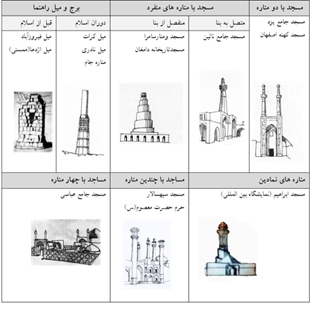

**جدول 1: سیر تحول میل و مناره در ایران**

تزئینات در این مناره ها با طرح های پیچیده هندسی ، زیگزاگ ها، مشبک کاری و صلیبها با ریزه کاری های جالب و چشمگیر به کارگیری آجرها به صورت بافت آجرکاری ، گره سازی و گره چینی ، ایجاد نقوش و سایه انداز با چیدمان عقب و جلو آجر و انواع طرح های هندسی که با آجرهایی به شکل مربع، مثلث، لوزی، دایره در قالب نقوش وهندسه های مختلف و استفاده از کتیبه نقش موثری در زیبایی مناره ها ایفا می نماید . با نگاهی به تزئینات روی این مناره ها می توان گفت که مناره زمینه مناسبی برای اعمال ذوق و سلیقه هنرمندان در هنر آجرکاری سلجوقی بوده است(حاتم، 1379: 50). طرح های ساده هندسی گذشته به حروف عظیم کوفی تبدیل شد و آجرچینی ها، دیوار را کاملا زنده کرد و در واقع تنوع نقش های آجری بر روی بدنه ها، به ویژه در مناره های سلجوقی، یک معرق کاری عالی با آجر را به نمایش گذاشت.رعایت تناسب در بین نقوش و بخش های مختلف تزئینات ، تنوع نقوش و طرح های اجرا شده بر روی بدنه مناره نشان از ذوق و دقت هنرمندان در این دوره دارد. تزئین آجری مناره های سلجوقی در کلیه بخش های آن، از دیوار، نما، سقف، کف سازی داخل وبیرون قابل رویت است. عصر سلجوقی را آغاز دوره شکل گیری تلفیق مصالح مختلف در ایجاد نقوش تزئینی مانند آجر و گچ و یا آجر و کاشی می توان برشمرد.

**6- آجر و نقش آن در معماری ایران**

سابقه استفاده از آجر در ایران را باید در معماری پیش از اسلام جستجو نمود. ویژگی آجر از لحاظ مقاومت و استحکام و قابلیت تهیه آسان آن در شرایط اقلیمی متنوع ایران موجب استفاده گسترده آن در سازه و ساختارهای معماری در کنار رشد انواع نقوش تزئینی گردید. در دنیای اسلام آجر به حالت تکاملی خود رسید و با نقش های متفاوتی عجین شد. مناره ها با نیروی فوق العاده و متمرکزی که در آنها بود سر به آسمان بلند کردند و چون مشعلی فروزان در هر گوشه و کنار کشور پهناور ایران پرتو افکن شدند(ماهرالنقش، 1380: 83) با تکوین معماری در دوره های مختلف ، هندسه، فرم ، سازه و عناصر و اجزای مختلف آن از جزئ ترین بخش ها تا کلیت اثر در چارچوب اصول و نظم مدونی قرار گرفت که اصول پیمون و نیارش را بر کلیه تناسبات و تزئینات معماری ایرانی حاکم نمود. واستفاده ماهرانه از آجر و هنر آجر کاری و تراش آجر در اندازه و شکل های متنوع در طی دوره سلجوقی راه تکامل و پیشرفت خود را پیمود. اندازه آجرهای دوره سلجوقی (قرن پنجم و ششم هجری) چهار گره معادل 6/26 سانتی متر و آجر دوره های بعد 5/3 و 3 گره معادل 3/23 و 20 سانتی متر بودند(عمرانی پور، 1384: 26 ).

در دوره سلجوقیان انواع آجر چینی بابه کار گیری ابعاد متنوع آجر، روش های چیدمان هم تراز ، فرو نشسته و بندکشی های متفاوت ابداع گردید. "عناصر تزئینی شامل اشکال چهارگوش وسه گوش وقرص مانند، دندانه ای، صلیب وار و صلیب شکسته، شاخ بزی گل انداز و مشبک و پیچازی بوده که با آجرکاری ریز مایل یا عمودی تقویت می شد"(پوپ، 1365: 82).

بهترین نمونه از مناره های برجای مانده ایران متعلق به دوره سلجوقیان است که شاخص ترین این نمونه ها را در مساجد جامع منطقه سمنان می توان مشاهده نمود؛ در حقیقت بدنه بیرونی این بنا ها بعنوان مکان مناسبی برای جلوه گری ذهن نیک اندیش معمار در ابراز لطافت و زیبائی مفهوم دین و به عنوان بیان نمادین از مکان بندگی، و هم عنصری شاخص شهری قابل تشخیص و تفکیک بوده و نشانه ای از آبادانی و شکوه مکان استقرار شان بوده است.

در اینجا به بررسی و معرفی سه مناره شاخص سلجوقی در سمنان و دامغان براساس مطالعات و برداشت های میدانی صورت گرفته پرداخته شده است که تحلیل نقوش و تزئینات آنها تشابه بسیار ی را نشان داده است و از سویی در یک بستر جغرافیایی _ سیاسی و در امتداد یک جاده مذهبی واقع گردیده اند که علاوه بر تاکید بر نقش مذهبی به عنوان نشانه مسجد جامع ، نقش میل راهنما را نیز عهده دار بوده اند.

**7- مناره های سلجوقی استان سمنان**

ساختن مناره در زمان سلجوقیان در سطح بسیار گسترده‌ای توسعه و تکامل یافته که از اهمیت خاصی برخوردار است.در این دوره ایجاد مناره به‌صورت نشانی از مسجد و همچنین راهنمای کاروانیان به شهر، رواج فوق‌العاده‌ای داشت که در طرز بنای آنها نیز دگرگونی‌هایی پیدا شده است (زمانی، 1351: 69).

مناره ها سلجوقی در سراسر کشور پراکنده می باشند معماریان به نقل از استادپیرنیا می گوید"در معماری ما شش منارآجری دیده می شود، منار مسجد جامع و مسجد میدان ساوه،منار مسجد جامع کاشان و سه منار دیگر که در سرزمین کومش است؛ یعنی سمنان و دامغان، یکی در کنارمسجد جامع سمنان که در کتیبه آن ، سازنده را ابا حرب بختیار ممدوح منوچهری دامغانی می دانند و دوم در کنار تاریخانه دامغان و سوم منار مسجد جامع دامغان. همه این مناره ها نشانه مسجد بوده اند و از دور دیده می شده اند. جالب است که درست کنار جاده هم ساخته شده اند"(معماریان، 1387: 158-159). در (جدول 2 )به تعدادی از مهم ترین مناره های سلجوقی ایران اشاره شده است.

اهمیت بررسی مناره های سمنان به دلیل موقعیت قرارگیری آنها در یک موقعیت و همسانی و هماهنگی تزئینات و نقوش آجری به کار گرفته شده در آنهااست. علت دیگر قرارگیری آنها در مسیر کاروان های زیارتی و تجاری خراسان است.

**جدول2: معرفی تعدادی از مناره های سلجوقی ایران**

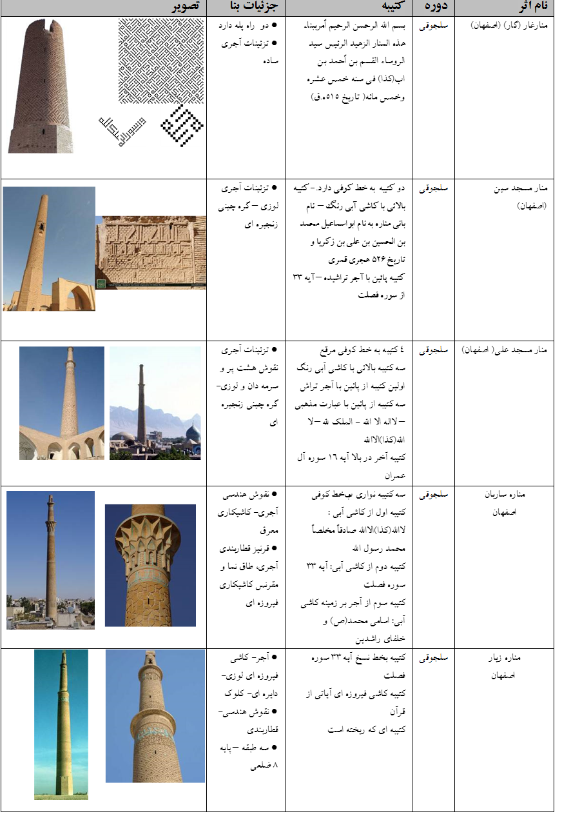

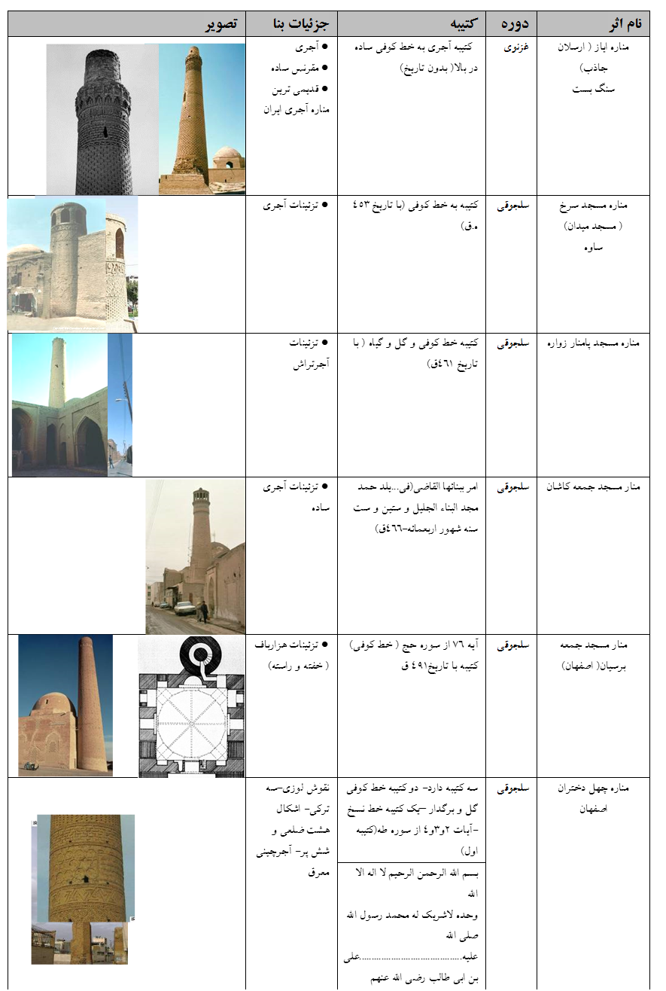

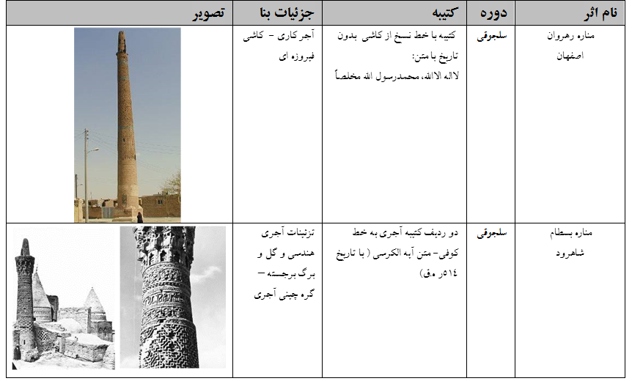

**1-7- مناره مسجد جامع سمنان**

مسجد جامع سمنان از جمله بناهایی است که آثار چند دوره الحاق و تکمیل را از دوره سلجوقی، تیموری تا قاجاریه را به همراه دارد. مناره مسجد در ضلع شمال شرقی آن قرار گرفته است. قدیمی ترین کتیبه مسجد بر بالای ایوان دارای تاریخ 828 قمری است. براساس کتیبه مناره ، بانی آن ابو حرب بختیار بن محمد حاکم قومس بوده که در حدفاصل سال های 417-466 هجری بنا گردیده است. همزمان با منار مسجد جامع سمنان، مناره تاریخانه و برج مقبره پیر علمدار که آرامگاه محمد ابن ابراهیم پدر ابوحرب بختیار بوده به فرمان او بنا شده است (شکل1).

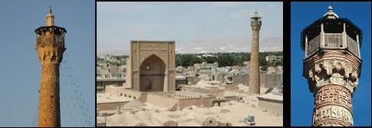

**شکل1: مناره مسجد جامع سمنان**

این منار به صورت مدور و با ارتفاع 40/28 متر ازکف بوده که در حدود 60/7 متر از ارتفاع آن در فضای شبستان واقع شده است و 4 متر انتهایی آن به ماذنه ای با تزئینات مقرنس منتهی می گردد، قطر پایه مناره 60/3 متر و قطر داخلی 10/2متر می باشد که ضخامت آن در پایه 75 سانتی مترکه به تدریج از ضخامت دیوار و قطر مناره به سمت بالا کاسته می شود.پایه ستون مرکزی به شکل مربع و به ابعاد50 سانتی متر بوده که با آجرهای5/4×23×23 سانتی متر ساخته شده اند و مسیر حرکت داخل آن برخلاف عقربه های ساعت بوده و 91 پله با ارتفاع تقریبی 30 سانتی متر جهت دسترسی به بالا تعبیه شده است.مناره از پایه تا زیر کتیبه اول تقریبابه صورت استوانه ای بالا رفته و سپس به صورت مخروطی ملایم تا انتها امتدا یافته است.این مناره به دو کتیبه بدون تاریخ مزین است ، یکی در زیر گلدسته مناره و دیگر در پایین، در ارتفاع حدود 2 متر بالاتر از بام قرار گرفته است .خط هر دو کتیبه کوفی معقد (برگ دار) بوده که بخش فوقانی شامل آیه 32 سوره فصلت است و متن کتیبه پایین شامل« بسم الله امر ببناء هذه المناره الامیر الجلیل السیدا ابو الحرب بختیار بن محمد مولی امیر المومنین» است. که اشاره به ابو حرب ، حاکم معروف قومس بوده که" منوچهری دامغانی شاعر مشهور، او و اربابش فلک المعالی منوچهر بن قابوس (405- 424 ه.ق) را مدح گفته است"(موسوی، 1368: 39 ) بنیان هر سه منار قومس را یعنی جامع سمنان، تاریخانه، جامع دامغان و بنای مقبره پیر علمدار را به او نسبت می دهند. ماذنه آن مربوط به دوره صفوی و قاجاریه بوده که با تزئینات مقرنس و کاشی وگره چینی چوبی نرده های محافظ پوشیده شده است.

تزئینات مناره جامع سمنان شامل انواع گره چینی خفته و راسته آجری بوده؛ طبل گنبدی زنجیره ای در بخش اول که در مرکز لوزها و محل اتصال با عقب گذاشتن آجر وایجاد فضای خالی، سایه روشن در بدنه ایجاد نموده و بعد از کتیبه اول با چهار بخش تزئینی مجزا که شامل نقش طبل گنبدی، خفته و راسته با عقب نشینی در مرکز لوزها، نقش پیلی گردان، هشت وچهار لنگه به کتیبه دوم می رسد و سپس یک نقش گره آجری تا ماذنه اجرا شده است (شکل 2و3).

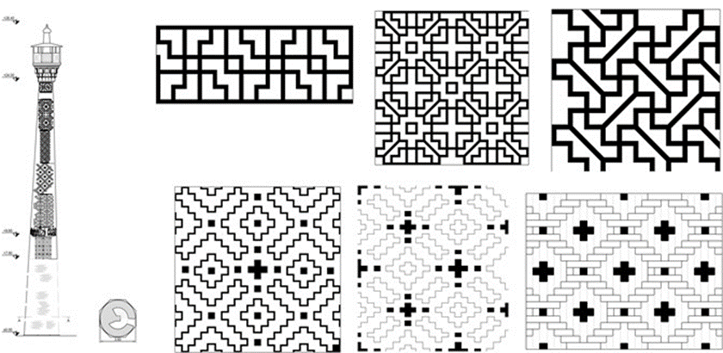

**شکل2- از بالا(راست به چپ)، نقش چهارم پیلی گردان – نقش پنجم هشت و چهارلنگه به کتیبه دوم و نقش ششم بر روی کتیبه دوم- پایین ( ازچپ به راست)، نقش زنجیره ای پایین میله مناره روی بام تا کتیبه اول- نقش دوم، زنجیره ای با گل متفاوت از روی کتیبه اول- نقش سوم، خفته وراسته، منبع ( فرح بخش، 1393)**

**شکل3- (اول از چپ) مقطع و نمای مناره جامع سمنان، منبع ( فرح بخش، 1393)**

**2-7- مناره مسجد تاریخانه دامغان**

  مسجد تاریخانه در جنوب شرقی شهر تاریخی دامغان قرار دارد (تصویر2). آندره گدار ساخت این مسجد را بین سال های 130 تا 170 ه.ق، و در دوره هارون الرشید می داند (گدار، 1312: 109 )و محمدکریم پیرنیا با دقت بیشتر تاریخ بنای آن را 160 عنوان کرده است (پیرنیا، 1383: 134 ) پوپ تاریخ ساخت مناره را سال (1026 تا 1029 میلادی) معادل(417 تا 420 قمری) می داند(پوپ، 1373: 142-143 ).

اولین مناره‌ها در ایران بر روی پلان چهار و هشت وجهی ساخته می شده که طی گذر زمان مناره‌های استوانه‌ای جایگزین آن شده است. تاریخانه را به همراه مساجدی چون مسجد جامع فهرج و مسجد جامع نائین می توان در زمره نخستین مساجدی دانست که در آن میل یا مناره به کار رفته است (کریمی ، 1389: 98). دکتر کریستین ویلسن مناره مسجد تاریخانه را نخستین مناره مدور ایران می داند (ویلسن، 1366: 158). یکی از قدیمی ترین مناره های ایران که کتیبه به خط کوفی دارد.

مناره در جنب مسجد در بخش شمالی آن قرار دارد، مناره تاریخانه را امیر اجل بختیار بن محمد معروف به ابوحرب حاکم مشهور قومس، حدود 417 بر پا ساخت(حاج قاسمی، 1383: 76) بسیاری از این گونه مناره ها نوعاً از آجر ساخته شده بود از مساجدی که در کنار آنها با خشت خام بنا می شد عمر طولانی تر داشت(هیلن براند، 1386: 100 ).

این مناره استوانه ای شکل که بدون سکو و درست بر روی زمین قرار داده شده است که با افزایش ارتفاع از قطر آن کاسته می گردد محیط آن در پایین در حدود 14 متر و در بالا به 9 متر می رسد. قطر این مناره مدور در پایین 5/4 متر و در بالا در حدود 3 متر بوده که ارتفاعی معادل 30/25 متر دارد. آجرهای داخلی دارای ابعادی درحدود 22 سانتی متر طول و 5/4 سانتی متر ضخامت هستند و در تزئینات آجری بدنه بیرونی ابعاد آجرها در حدود 17 تا 5/17 سانتی متر و ضخامت 5/3 سانتی متربوده؛ که با 86 پله امکان دسترسی به بالای مناره فراهم شده است. و به احتمال بسیار همانند مسجد جامع سمنان ماذنه ای داشته که تخریب شده است. "منار از پایین به بالا با چهار طرح مختلف با نقوش هندسی، نماسازی شده است. هر یک از این اشکال و نقوش هندسی از هفت بند تشکیل شده که نماد عرفانی تکمیل و اتمام مراتب عرفانی است" (امین، 1380: 62)(شارق، 1347: 19)(شکل4).

سال ساخت مناره مشخص نبوده و در ارتفاع حدود 5/10 متری آن کتیبه ای آجری به خط کوفی با متن « **بسم الله الرحمن الرحیم امر به بنای هذاامناره الحاجب الجلیل ابوحرب بختیاربن محمد فی ولایه الامیر السید اللجل فلک المعالی** »قرار گرفته است. که بنا به نظر محققان اشاره به ابوحرب، حاکم قومس بوده است که زمان حکومت او بین 418 تا 422 ه.ق ّ بوده است و طبق کتیبه کوفی برج مقبره پیر علمدار که توسط ابوحرب برای پدر خود بنیان گذاشته شده است و معمار آن علی بن احمد بنا در سال 417 ه.ق بوده ، به احتمال زیاد منار تاریخانه نیز توسط این معمار و به دستور ابوحرب برپا شده است. نقوش اصلی مناره تاریخانه شامل نقش خفته راسته زنجیره ای است که در مرکز لوزها و محل اتصال آن ها با عقب نشینی فرو رفته شده و سایه روشن زیبایی را در نقش ایجاد کرده است (شکل 5و6)(آزاد، 1393: 51 )

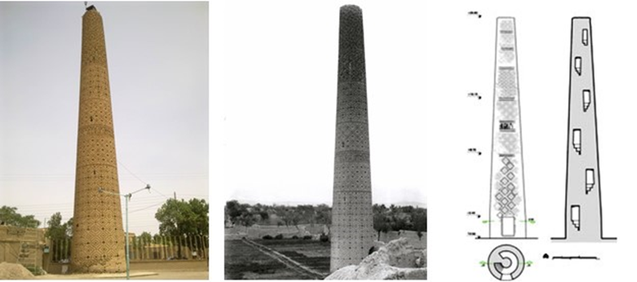

**شکل5: نما و پلان منار تاریخانه**

**منبع( آزاد، 1393)**

**شکل4: منار تاریخانه دامغان، منبع(**URL1)

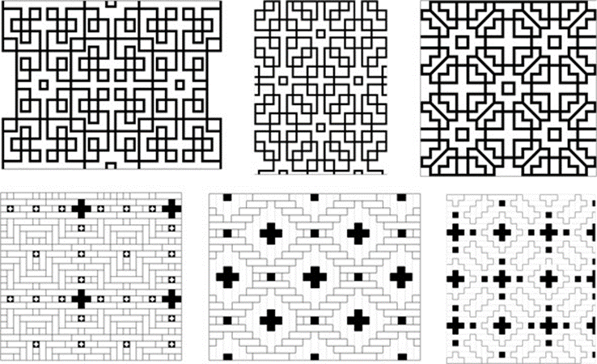

**شکل6: از پائین (چپ به راست)، نقش اول از پایه مناره، خفته راسته با گل فرو نشسته در وسط - نقش دوم جناقی خفته راسته با گل فرورفته وسط لوز تازیر کتیبه و ادامه به عنوان نقش سوم روی کتیبه - نقش سوم خفته راسته - از بالا(راست به چپ)، نقش چهارم ، هشت ضلعی با تقسیم چهارتایی- نقش پنجم، چهارضلعی های دوار متقاطع- نقش ششم، تقاطع چهارضلعی، منبع( فرح بخش، 1393)**

**7-3- مناره مسجد جامع دامغان**

منار در قسمت شمال شرقی مسجد واقع شده است که از مسجدی قدیمی تر باقی مانده است. شیندلر در سفرنامه خود آورده « دامغان دو مناره بسیار مرتفع دارد، یکی از آن دو کنار مسجد جامع است. این منار تخمیناً هشتصد سال پیش از این ساخته شده است، سی دو ذرع ارتفاع و صد و دو پله دارد. سر منار خراب شده است. دور تا دور آن کتیبه ای به خط کوفی دارد که به واسطه خرابی آن خوانده نمی شود(شیندلر، 1347: 160 )

در ارتفاع 29 متری از زمین،"کتیبه به حروف کوفی معقد، گره دار، بافته وگلدار ، که از اثرات خط کوفی به شکل سرجانوران خالی نیست ، نوشته شده است"(عدل، 1361: 299 ) متن کتیبه کاشی کاری آیات 18 و 19 سوره آل عمران است و طول محیط کتیبه در حدود728 سانتی متر می باشد. و کتیبه آجری که در پایین منار ه قرار گرفته ، حاوی آیه 25 سوره النور است.

منار مسجد جامع دامغان را که از نظر ساختمانی، تزئینات و کتابت بخش جدائی ناپذیر از آثار سده 5 و آغاز سده 6 هجری استان باستانی کومش را تشکیل می دهد باید به حدود 450 ه.ق(1058م ) نسبت داد(عدل، 1361: 299) بنابراین کاشی آن را باید جزء کهن ترین وبی نظیر ترین نمونه بازمانده برجای خو داز کاربرد کاشی در معماری اسلامی ایران به شمارمی رود. صنیع الدوله در کتاب مطلع الشمس « قاعده منار را مربع شکل دانسته که هر ضلع آن 5 ذرع بوده و امروزه به دلیل قرار گرفتن آن در زیر خاک قابل مشاهده نمی باشد(صنیع الدوله، 1362: 268 )

در منار سلجوقی مسجد جامع دامغان کلیه مسایل سازه ای ، ازقبیل نیروی کششی، فشاری، وحتی برشی با چنان دقتی انجام گرفته که انتقال نیرو در آجرها توانسته ، موجب ایستایی بنا شود و بعد از گذشت نزدیک به ده قرن بنا همچنان استوار بر جای ماند. آجرچینی دیواره منار در پایین تر ین سطح از چهار ردیف آجر شروع شده و در بالاترین قسمت به 5/1 رج کاهش می یابد.ابعاد آجرهای به کار رفته در بنا متنوع بوده و بیشتر از آجرهای به ابعاد 5×22×22 و 6×25×25سانتی متر به صورت چیدمان نیمانیم استفاده شده است.

ارتفاع باقیمانده مناره از روی زمین در حدود 32 متر می باشد که به نظر می رسد همانند منار جامع سمنان ماذنه ای مشابه داشته ،که به طور کامل تخریب شده است ارتفاع داخل آن 31 متر می باشد.با توجه به موقعیت مناره در مسجد و راه دسترسی آن که با چند پله از سطح مسجد بالاتر قرار گرفته و شامل سردری با مقرنس ساده آجری است می توان این مناره را همانند دو منار جامع سمنان و تاریخانه در ابتدا مجزا از بنا ی مسجد دانست که در دوره های تاریخی بعد به فضای مسجد الحاق گردیده است. احتمالا بخش پایه منار به شکل چهارضلعی بوده است که اکنون تا ارتفاع حدود 50/5 متری آن زیر پوشش سقف مسجد قرار داردو تزئینات مناره در امتداد آن در بالا قابل مشاهده می باشد. محیط پایه منار در روی بام درحدود 10/14 متر و در بالابه 85/6 متر می رسد،که به شکل مخروطی بالا رفته و از ضخامت دیوار و ستون مرکزی به تدریج کاسته شده است( شکل7).

علاوه بر دو کتیبه، تزئینات مناره شامل هشت بخش متفاوت می باشد که از انواع گره چینی های آجری با نقوش و طرح های متنوع تشکیل شده است. دو نقش خفته راسته آجری تا کتیبه اول، که شامل چیدمان آجری با نقش گل افشان بوده که در میانه لوزها و اتصال با نقش مجاور با عقب نشینی و ایجاد فضای خالی، سایه روشن های زیبا بر بدنه ایجاد می نماید. بعضی از همین فضاهای فرورفته در بدنه مناره جهت نورگیرهای داخلی نیز استفاده شده است. بعد از کتیبه اول تا دوم ؛ مناره شامل پنج بخش متنوع می باشد. که نقش اول در ادامه طرح های پائین ، از چیدمان خفته راسته آجری با گل انداز فرورفته می باشد و نقش دوم بر پایه هشت ضلعی قرار داردکه با نوارهای آجری برجسته، بخش داخلی آن به نقوش هندسی منقسم شده است و نقش سوم نیز بر پایه تقاطع هشت ضلعی ها نظم یافته که ستاره هشت پر با گره های طبل موج دار و بازوبندی ایجاد نموده است. نقش چهارم و پنجم بر پایه تقاطع مربع و مستصیل ها و هندسه چهاربخش بوده که به صورت نوارهای آجری برجسته بوده که شبکه ای از خطوط متصل به هم را دنبال می نماید. برجستگی و فرو رفتگی های به وجود آمده سایه روشن های زیبایی بر روی بدنه منار ایجاد می نماید. بعد از کتیبه کاشی دوم که به عنوان یکی از کهن ترین نمونه کاشی دوره اسلامی در ایران معرفی می گردد نقش بالای آن از همان هندسه تقاطع مربع و مستطیل ها پیروی می نماید(شکل 8و9).

بررسی و مقایسه نقوش به کار رفته بر بدنه هر سه مناره، مشخص می شود که بدنه مناره جامع سمنان و تاریخانه از 7 بخش تشکیل شده اند و مناره جامع دامغان دارای هشت بخش می باشد. تزئینات مناره جامع سمنان از لحاظ نقش و طرح ساده تر بوده و نقوش دو مناره دامغان از پیچیدگی وتنوع بیشتری برخوردار می باشد. تاریخانه دارای یک کتیبه در پایین پایه می باشد ولی جامع سمنان و جامع دامغان دارای یک کتیبه در پایین پایه یکی در تاج بوده که کتیبه دوم جامع دامغان قدیمی ترین کتیبه کاشی با این نوع کاربرد شناخته شده است.

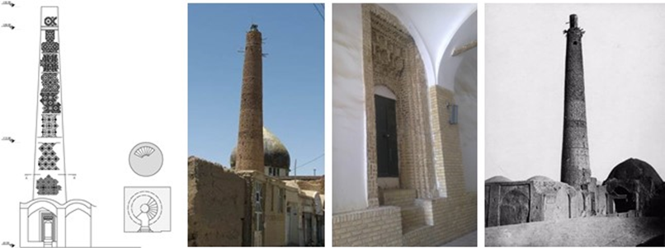

**شکل7: نما و مقطع مناره جامع دامغان**

**شکل8: ( از چپ به راست)، اول و دوم: نمای مناره وسر در ورودی مقرنس کاری شده- عکس سوم: مناره با بخشی از ماذنه در بالا پیش از تخریب کامل**

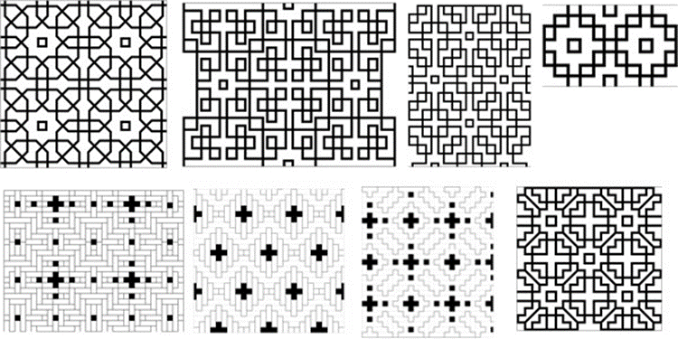

**شکل9: از بالا (چپ به راست)،نقش پنجم مناره ، هشت وطبل موجدار-نقش ششم وهفتم تا زیر کتیبه دوم کاشی- نقش هشتم چهارضلعی درهم روی کتیبه - از پایین( چپ به راست)، نقوش اول و دوم تا زیر کتیبه آجری اول- نقش سوم روی کتیبه، (خفته راسته زنجیری)-نقش چهارم، هشت ضلعی با تقسیم چهارتایی همانند منارتاریخانه،**

**نتیجه گیری**

با بررسی سیر تحول ساختارهایی که در طول تاریخ ریشه در آئین و باورهای انسانی داشته نشان می دهد که با تغییر در ویژگی های دینی، تغییر در کالبدهای معماری رامی توان مشاهده نمود. کنکاش در روند شکل گیری مناره ها؛ نشان از ریشه های معنایی این عناصر در رابطه با جهان مادی و ماورائی داشته و نقش خود را در طول قرون متمادی حفظ نموده و به تکامل رسانده است.حضور میل و مناره ها به عنوان مکان نور و آتش در پیش از اسلام نقش مذهبی خویش را بیان می دارد در آن حال که در هدایت گر کاروان های و قافله ها نیز بوده است. و نقش سیاسی و اجتماعی میل ها و مناره ها از پیش از اسلام تا پس از آن را نمی توان کتمان نمود. پس از گسترش اسلام در سرزمین های مختلف ، به منظور ایجاد وحدت و پیوند در فرایض مذهبی از نقش مذهبی مناره ها بیش از پیش مورد تاکید واقع گردید.

با تغییر شکل الگوی معماری میل و مناره از مربع و چلیپایی در قبل از اسلام ، شاهد استحاله فرم چهارضلعی به چندضلعی ( منا رمسجد جامع نایین و جامع دامغان)و تداوم آن به استوانه در قرون ابتدایی بوده ایم که به عنوان الگوی غالب در معماری مناره های ایرانی- اسلامی تا عصر حاضر با وجود نوآوری های صورت گرفته همچنان پایدار می باشد، تغییر شکل از چند ضلعی به مدور هماهنگ با رشد و توسعه نقوش هندسی و تزئینی در معماری ایرانی سطوح شاخص این مناره های استوانه ای را محل نقش آفرینی هنرمندان این سرزمین قرار داده است که اوج هنر نقش آفرینی آجری را در غالب نقوش به وجود آمده از تراش آجرها به شکل های مختلف، چیدمان متنوع آجر به شکل های فرور نشسته و برآمده، خفته و راسته ، مشبک؛ در انواع طرح های چندضلعی ، تقاطع اشکال منتظم هندسی و چرخش و دوران نقش ها شاهد بوده ایم؛ که به همراهی کتیبه ها به آیات الهی با خطوط کوفی در بخش فوقانی از میله منار تاکید بر جایگاه مناره در مکان مسجد می نماید و نصب کتیبه های اسنادی و سیاسی را در بخش پایین مورد اهتمام واقع می گردید.

تداوم و ماندگاری این آثار ریشه در سنت معماری نیارش و شناخت سازه ای و هندسی معماران و سازندگان این مناره ها داشته است با به کارگیری آجر در احداث منار همزمان با حضور خشت و گل در برپایی مساجد به دیرپایی و استمرار حضور این نماد های مذهبی و معماری کمک نموده اند. در بررسی سه مناره منقوش سمنان و بررسی و تحلیل فن آوری ساخت و تحلیل نقوش به کار گرفته شده می توان اشتراک های بسیاری در نقش ها یافت که الگو برداری این بناها از یکدیگر را انکار ناپذیر می نماید و با توجه به مشخصه های تزئینی هر مناره و تعداد نقش ها و هندسه و نوع چیدمان ها به نظر می آید که منار مسجد جامع سمنا ن پیش از دو منار دیگر احداث گردیده و پس از آن منار تاریخانه احداث شده است و در ادامه منار مسجد جامع دامغان به دلیل نقوش هندسی متنوع و مفصل تر و بهره گیری از کتیبه کاشی لعاب دار به عنوان اولین تجربه امتزاع آجر کاری و کاشی کاری در احداث مناره و معماری سلجوقی در این بنا به ظهور می رسد. امید است که مطالعات دقیق تر و تحلیل کیفی مصالح، روش اجرا وسازه و نقش و کارکرد این گونه معماری و تحلیل مفاهیم و سبک شناسی نقوش به کار رفته در این آثار زمینه پژوهش های جامع تر را فراهم آورد.

**منابع**

* اردلان،ن. بختیاری، ل.(1380)"حس وحدت،سنت عرفانی در معماری ایران"،ترجمه حمید شاهرخ، اصفهان: نشر خاک.
* اولیاء، م، ر. (1378)" *مقدمه ای بر نیایش و آفرینش فضا*"، مجموعه مقالات همایش معماری مسجد، جلد اول، انتشارات دانشگاه هنر.
* امین، ح.(1380)" *مسجد تاریخانه دامغان"*، کتاب ماه هنر، شماره 31 و 32، 61-63.
* آزاد، م. (1393)" *بررسی سه مناره دوره سلجوقی*"، دو فصلنامه مطالعات معماری ایران،شماره5، 39-56
* پوپ، آرتور ( 1365). معماری ایران پیروزی شکل و رنگ، ترجمه کرامت الله افسر، تهران: پارس.
* پوپ، آ. ( 1365)"معماری ایران پیروزی شکل و رنگ"، ترجمه کرامت الله افسر، تهران: پارس.
* پوپ، آ.( 1382)" معماری ایران"، ترجمه غلامحسین صدری افشار، تهران: اختران.
* پیرنیا، م، ک. (1383)" سبک‌شناسی، معماری ایرانی"، تهران: معمار.
* حاتم ، غ. ( 1379)"معماری اسلامی در دوره سلجوقیان"، تهران: ماجد.
* حاجی قاسمی، ک. (1383)"گنجنامه، فرهنگ آثار معماری ایران"، دفتر ششم: مساجد، دانشگاه شهید بهشتی.
* دوپولو،پ.( 1368)" معماری اسلامی"، ترجمه حشمت جزنی، مرکز نشر فرهنگی رجاء.
* دهخدا،ع،ا. (1383)" لوح فشرده "، موسسه لغت نامه دهخدا، دانشگاه تهران
* زمانی، ع.(1351)" [منار و مناره تزئینی در آثار تاریخی اسلامی ایران](http://www.noormags.ir/view/fa/articlepage/223639/%d9%85%d9%86%d8%a7%d8%b1-%d9%88-%d9%85%d9%86%d8%a7%d8%b1%d9%87-%d8%aa%d8%b2%d8%a6%db%8c%d9%86%db%8c-%d8%af%d8%b1-%d8%a2%d8%ab%d8%a7%d8%b1-%d8%aa%d8%a7%d8%b1%db%8c%d8%ae%db%8c-%d8%a7%d8%b3%d9%84%d8%a7%d9%85%db%8c-%d8%a7%db%8c%d8%b1%d8%a7%d9%86)"، مجله هنر ومردم، شماره 121، 62-72
* شارق، ا.( 1347)" *تاریخانه: معبد تاریخانه ایران*"، مجله هلال، شماره 85، ص 17-19.
* شیندلر، آ، ه.(1347)" سه سفرنامه:هرات، مرو، مشهد"، نشر دانشگاه تهران
* صنیع الدوله، م،ح.(1362)" مطلع الشمس"، نشر فرهنگسرا.
* عمرانی پور، ع. (1384)"هنر و معماری اسلامی ایران"، وزارت مسکن و شهرسازی، سازمان عمران و بهسازی شهری، تهران.
* فاضل، م.( 1348)"*پیدایش مناره در اسلام"*، مجله هنر ومردم، شماره 77و 78، 52-56
* فیض، ع. (1350). "گنجینه آثار قم"،جلد دوم، نشرقم.
* عدل، ش.( 1361)"*کتیبه کاشی منار مسجد جامع دامغان"*، فصلنامه اثر، شماره7،8و9.
* کریمی، ع،‌ر.(1389)" *درآمدی بر معماری نخستین مساجد با نظر به تاریخانه دامغان"*، کتاب ماه هنر، 1389، ش141، 92-99.
* گدار، آ.(1312)" *تاریخانه دامغان"*، مجله هنر و معماری، ش2، 101-109.
* ماهرالنقش، م. (1380)" *آجرکاری در ایران"*، هنر بهار، شماره 47، 78-83
* مددپور، م.(1374)" تجلیات حکمت معنوی در هنر اسلامی"، انتشارات امیرکبیر.
* معماریان، غ و پیرنیا، ک. ( 1387)"معماری ایرانی"، نشر سروش دانش.
* موسوی، ا.( 1368)" *مقاله شهر دامغان"*، جعفرپور، ابراهیم و دیگران، کتاب تاریخ بناها و شهردامغان، تهران، نشر فضا
* ویلسن، ج ،ک. (1366)" تاریخ صنایع ایران"، ترجمه عبدالله فریار، نشر فرهنگسرا.
* هیلن براند،ر. (1386)" معماری اسلامی"، مترجم:ایرج اعتصام، نشر شرکت پردازش و برنامه ریزی شهری.

Richard J. H. Gottheil.(1910). The Origin and History of the Minaret, Journal of the American Oriental Society, Vol. 30, No. 2 (Mar., 1910), pp. 132-154

URL1:www. <http://archnet.org/media_contents/531>(access data 2019)